Nama : Muhammad Zaki Ramadhani

NIM : 222011351

Kelas : 3 SI 1

LAPORAN PROJEK UAS

|  |  |
| --- | --- |
|  | Halaman Awal Jekz App  Saat Aplikasi Pertama Kali di Launch & belum ada riwayat Login |
|  | Halaman Login untuk User yang sudah memiliki akun atau sudah terdaftar di aplikasi dan telah terhubung ke rest api server |
|  | Halaman Registrasi Akun untuk user dengan atribut masukkan yaitu nama, nim, email,password, dan cpassword |
|  | Setelah Proses Registerasi Berhasil Maka Otomatis akan terupload ke rest api server dan akan menunjukkan respon seperti di gambar |
|  | Proses Login dengan Akun yang telah didaftarkan oleh user |
|  | Halaman Awal ketika user telah berhasil Login akan meload data2 yang telah tersedia dari rest api server yang telah dibuat sebelumnya seperti setiap artikel yang terlihat di gambar |
|  | Dapat dilihat bahwa data2 yang tersedia telah di load baik dari gambar, judul, tanggal, pengirim, dan isi artikel melalui rest api server |
|  | Fungsi dalam memanggil Semua Artikel dan ArtikelByID |
|  | Trigger Pemanggilan Fungsi dalam halaman HomeScreen |
|  | Rendering datanya dan mengambil gambar dari uri dari path gambar yang telah tersimpan di rest api server |
|  | Setelah klik icon dua panah akan memunculkan isi di dalamnya melalui parameter navigasi ke halaman detailArtikel |
|  | Halaman Profil Pengguna disini datanya diambil dari decode jwt token yang telah didapatkan ketika login user |
|  | Proses Decode dari jwt token yang di dapatkan pada saat autentikasi pengguna dengan penyimpanan token menggunakan AsyncStorage |
|  | Memperbaharui Data Profil |
|  | Fungsi atau metode dalam editProfile Pengguna dengan metode post -> update == put |
|  | Halaman Tambah Artikel  Bisa melakukan input file gambar dan akan tersimpan di penyimpanan rest api server dengan format gambar |
|  | Ketika artikel berhasil ditambahkan dan terlihat juga bagaimana fungsi untuk mengupload gambar ke server melalui client |
|  | Data Artikel Berhasil ditambahkan dan telah dimuat di halaman beranda |
|  | Halaman Dari Artikel Baru yang telah ditambahkan telah dimuat di halaman homescreen pengguna |
|  | Untuk melakukan logout pengguna bisa menekan tombol di atas dan yang disampingnya adalah edit profil namun untuk edit profil juga tersedia apabila menekan gambar profile atau tab navigasi yang terletak dibawah halaman |
|  | Secara otomatis token dari pengguna dan info pengguna akan dihapuskan dari penyimpanan storage dan pengguna perlu memasukkan data diri kembali ketika login |

Lampiran ScreenShot Aplikasi

|  |  |  |
| --- | --- | --- |
|  |  |  |
|  |  |  |
|  |  |  |
|  | | |
|  | | |
| Penyimpanan Gambar di dalam rest api server(localhost) sementara | | |

Petunjuk Penggunaan

Dalam projek ini menggunakan baseurl dengan ip yang sama dengan wifi laptop dan emulator yang digunakan

serverside

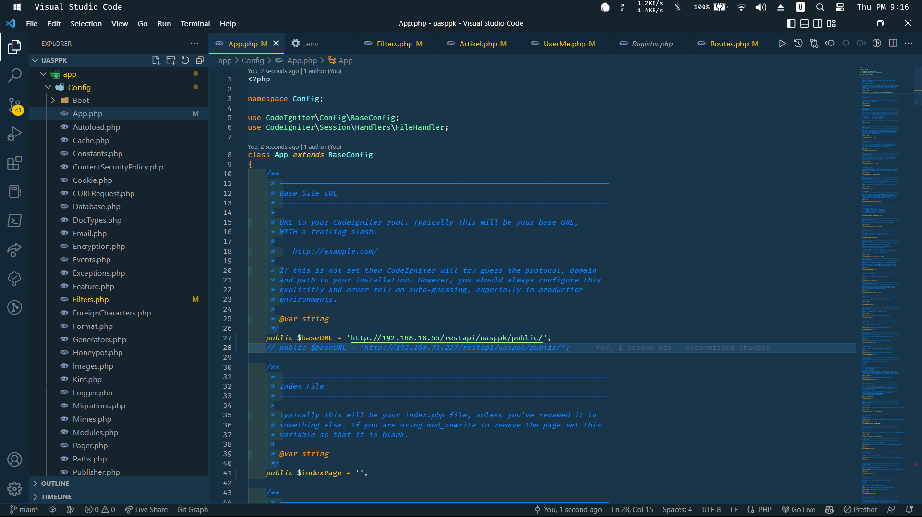

clientside

